Servei DHCP i failover

M8 - Serveis de Xarxa
Christian Manalo Mañibo - isx9565961
Diego Sanchez - isx2031424

Servei DHCP i failover 1
Objectius: 3
Exercicis: 4
Solució 1-a: 5
Solució 1-b: 7
Solució 1-c: 8
Solució 2-a i 2-b: 9
Solució 3-a: 10
Solució 3-b: 14
Solucion 4-a: 16

Objectius:
- Funcionament i configuració del client DHCP.
- Instal·lació i configuració del servidor DHCP.
- Configuració bàsic d'un servidor DHCP.
- Usar opcions i opcions avançades DHCP.
- Anàlisi del tràfic DHCP: petició (4 fases) i renovació.
- Examinar les concessions.
- Avançat: servidors redundants. Configuracions múltiples (opcional).

Exercicis:
- Configuració básica (3 punts):
  - Generar una xarxa pròpia (podeu utilizar una máquina virtual que simuli un segon ordinador o dos ordinadors) a cada taula de l'aula tipus 172.15+Fila.x/24. A cada taula configurar un servidor DHCP. L'altre PC serà client amb configuracions de IP dinàmiques de rang.
  - Modificar la configuració anterior per assignar al pc client de la taula una IP dinàmica fixa segons la MAC.

  - Assignar al PC client de la taula una configuració de xarxa estàtica. Un host amb IP i configuració estàtica complert. Res de DHCP!
- Configuració amb opcions(3 punts):
  - Configurar per a cada taula de treball un PC que funcioni com a router d'una xarxa local interna tipus 172.15+Fila.x/24 i com a servidor DHCP. El client de la taula ha de disposar de sortida a l'exterior de la xarxa interna.
  - Establir diverses opcions de configuració de DHCP diferents de les configuracions per defecte.
- Captura de tràfic DHCP(2 punts):
  - Capturar tot un diàleg DHCP de petició i concessió de configuració de xarxa.
  - Capturar el diàleg corresponent a una renovació de concessió.

- [ Configuracions amb múltiples servidors: ](2 punt)Fent servir 3 màquines virtuals munta l'escenari següent:
- Una màquina servidor DHCP principal
- Una altra màquina servidor 'failover' DHCP (secundari)
- Un tercer pc que haurà de rebre la configuració DHCP estigui o no disponible un dels dos servidors.
  - Configurar un servidor DHCP de reforçper proporcionar robustesa i rapidesa a la xarxa.

  - Configurar un entorn de múltiples xarxes diferents ateses per un servidor DHCP.

Solució 1-a:

Configuració servidor:

1. Primer de tot hem de configurar la IP estatica del servidor.
Tenim dues opcions:
Podem fer-ho gràficament desde settings>network>wired>IPv4>manual
Address: 172.15.1.1
Netmask: 255.255.255.0
Gateway: 172.15.1.1

O podem fer-ho creant un nou arxiu a /etc/sysconfig/network-scripts/ifcfg-DHCP

# vim /etc/sysconfig/network-scripts/ifcfg-DHCP
TYPE=Ethernet
PROXY_METHOD=none
BROWSER_ONLY=no
BOOTPROTO=none
IPADDR=172.15.1.1
PREFIX=24
GATEWAY=172.15.1.1
DEFROUTE=yes
IPV4_FAILURE_FATAL=no
IPV6INIT=yes
IPV6_AUTOCONF=yes
IPV6_DEFROUTE=yes
IPV6_FAILURE_FATAL=no
IPV6_ADDR_GEN_MODE=stable-privacy
NAME=”DCHP SERVER”
UUID=7b03a8a6-4dc4-47df-b73b-3eae258f0f05
ONBOOT=yes

2.Configurar el servidor DHCP.
# vim /etc/dhcp/dhcpd.conf
# DHCP Servetr Configuration file.
# see /usr/share/doc/dhcp-server/dhcpd.conf.example
# see dhcpd.conf(5) man page
#

authoritative;
default-lease-time 800;
max-lease-time 2000;
subnet 172.15.1.0 netmask 255.255.255.0 {
range 172.15.1.2 172.15.1.254;
}

Despres de editar l’arxiu de configuració reiniciem el dimoni per aplicar els canvis.
# systemctl restart dhcpd

3. Demanar la IP des de el pc client.
Hem de mirar la configuració /etc/sysconfig/network-scripts/ifcfg-DHCP i fixar-nos si estem en mode DHCP o fer-ho gráficamente com la configuracio del servidor settings>network>wired>IPv4>automatic(dhcp).

# vim /etc/sysconfig/network-scripts/ifcfg-enp3s01
TYPE=Ethernet
PROXY_METHOD=none
BROWSER_ONLY=no
BOOTPROTO=dhcp
DEFROUTE=yes
IPV4_FAILURE_FATAL=no
IPV6INIT=yes
IPV6_AUTOCONF=yes
IPV6_DEFROUTE=yes
IPV6_FAILURE_FATAL=no
IPV6_ADDR_GEN_MODE=stable-privacy
NAME=enp3s0f1
UUID=490e91c7-205e-39da-b89c-db752a4dd4ae
DEVICE=enp3s0f1
ONBOOT=yes
AUTOCONNECT_PRIORITY=-999

Alliberar la IP actual:
# dhclient -r

Demanar la nova IP el servidor:
# dhclient

Capturem el trafic per comprovar:
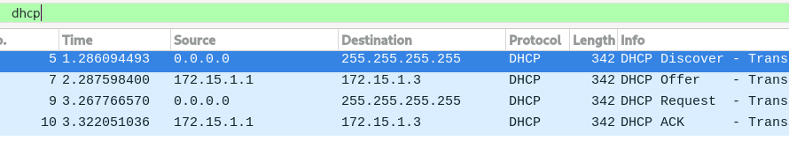

Solució 1-b:

Ara només hem de modificar l’arxiu de configuració del servidor:
# vim /etc/dhcp/dhcpd.conf
# DHCP Server Configuration file.
# see /usr/share/doc/dhcp-server/dhcpd.conf.example
# see dhcpd.conf(5) man page
#

authoritative;
default-lease-time 800;
max-lease-time 2000;
subnet 172.15.1.0 netmask 255.255.255 {
host client {
hardware ethernet 08:00:27:60:D5:10;
fixed-address 172.15.1.5;
}
}

Estem dient que el pc amb la MAC 08:00:27:60:D5:10 tingui la ip 172.15.1.5. El client només ha de fer dhclient -r i dhclient -v per tornar a demanar la concessio.
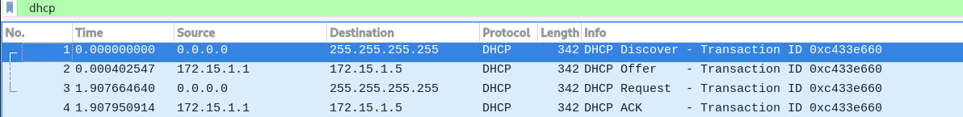

Solució 1-c:
Anteriorment hem accedit a una configuració que es troba /etc/sysconfig/network-scripts/ifcfg-enp3s01 només hem de posar la nova IP. També podem fer-ho graficament. settings>network>wired>IPv4>manual Hem de posar la ip, netmask i la gateway.
# vim /etc/sysconfig/network-scripts/ifcfg-enp3s01
TYPE=Ethernet
PROXY_METHOD=none
BROWSER_ONLY=no
BOOTPROTO=none
IPADDR=172.15.1.5
PREFIX=24
GATEWAY=172.15.1.1
DEFROUTE=yes
IPV4_FAILURE_FATAL=no
IPV6INIT=yes
IPV6_AUTOCONF=yes
IPV6_DEFROUTE=yes
IPV6_FAILURE_FATAL=no
IPV6_ADDR_GEN_MODE=stable-privacy
NAME="Profile 1"
UUID=7b03a8a6-4dc4-47df-b73b-3eae258f0f05
ONBOOT=yes

Solució 2-a i 2-b:
Per poder fer la pràctica hem hagut de cambiar la nostre IP amb l’escola per no interferir el DHCP gandhi, hem posat una adreça fixa amb un MAC address:
El servidor ha de tenir la IP de l’escola el meu cas “10.200.243.204” la gateway es 10.200.243.1
# vim /etc/dhcp/dhcpd.conf
authoritative;
default-lease-time 800;
max-lease-time 2000;

subnet 10.200.243.0 netmask 255.255.255.0{
host client {
hardware ethernet 40:8D:5C:B7:C8:39;
fixed-address 10.200.243.205;
}
}

El client només ha de demanar la IP amb dhclient -r i despres dhclient -v.
En aquesta captura es veu que el servidor 10.200.243.204 esta donant IP al client que es 10.200.243.205.
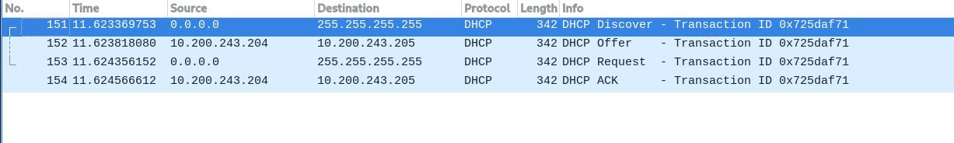

PING Pc Client a Google:
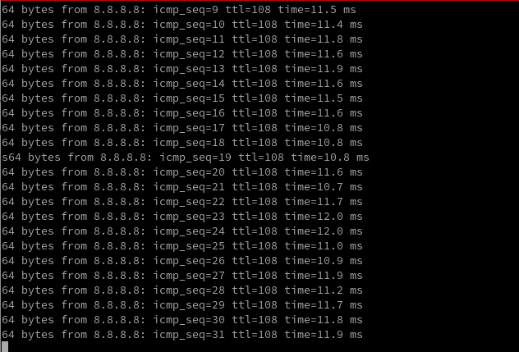

Solució 3-a:
Aquí es pot veure que el servidor envia una petició de Discover per mitjà del Broadcast

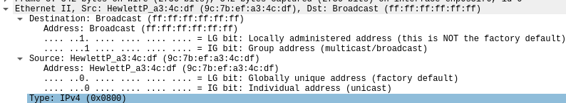
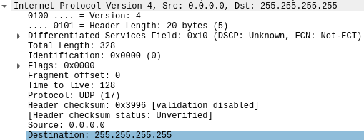
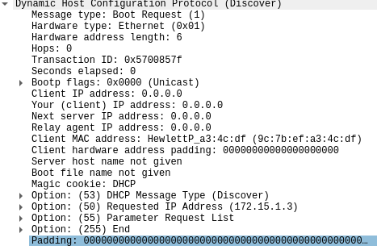

Aquí el servidor ha trobat un client que demana una ip i aquest ha donat una offer per donar-li una IP

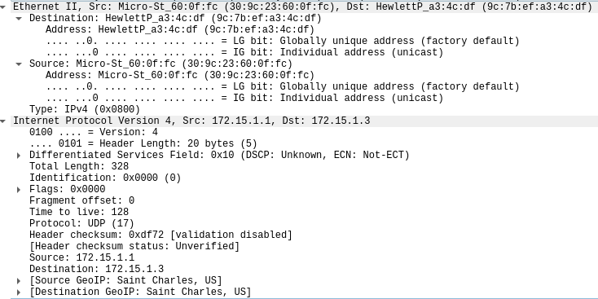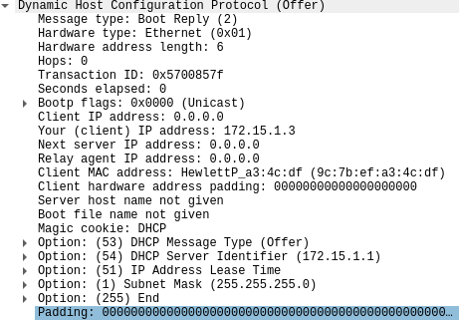

Aquí es demana un request per saber si l’arribat la ip al client

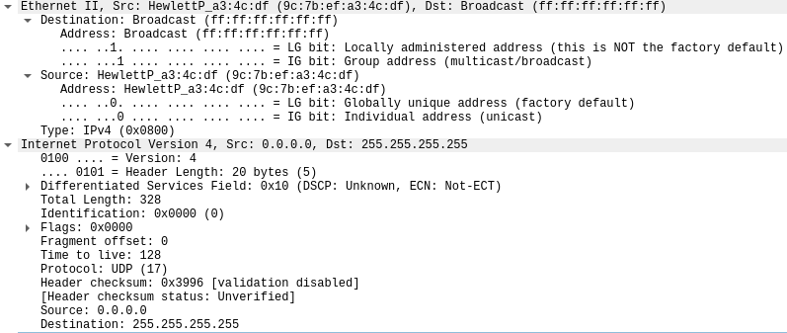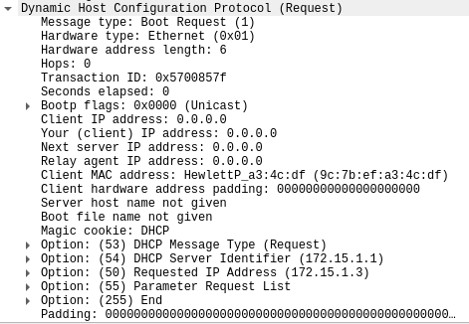

Aquí el client dona una resposta de que ja té la seva IP

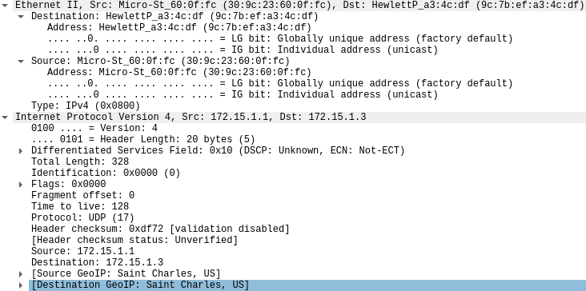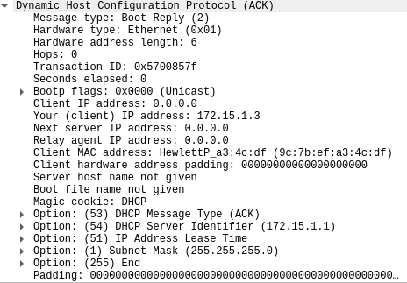

Solució 3-b:

Per capturar la renovació de concessió hem editar el fitxer /etc/dhcp/dhcpd.conf i hem posat el defatult-lease-time a 100, i amb això estaria be sempre el quan el client no demani un lease-time específic, en cas que fos així també s’hauria de canviar el max-lease-time que pot donar el servidor.

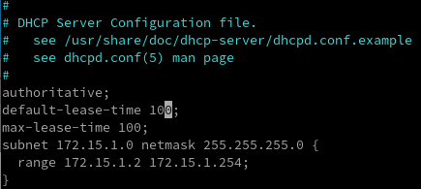
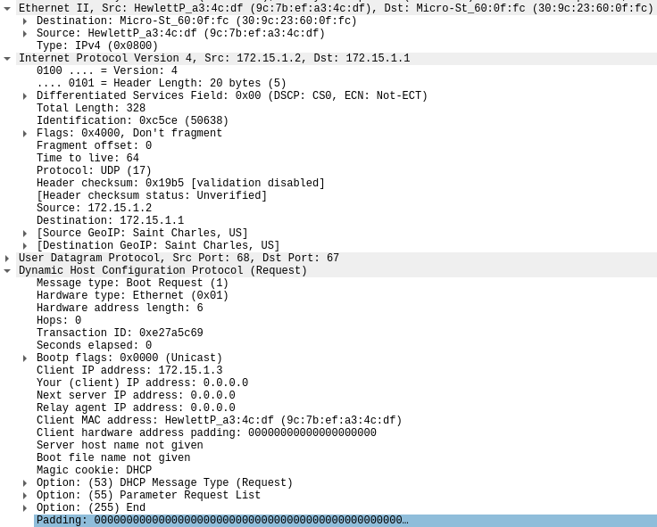
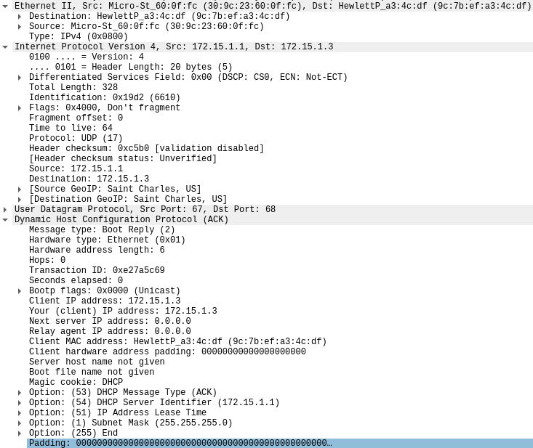

Solució 4-a:
No tenim idea de com fer-ho amb màquines virtuals, llavors hem decidit fer-ho amb màquines reals, hem connectat 3 ordinadors connectats a un switch.

El servidor DHCP principal tindrà aquesta configuració: Aquesta es la primary
# vim /etc/dhcp/dhcpd.conf
authoritative;
default-lease-time 800;
max-lease-time 2000;

failover peer "dhcp-failover"{
primary;
port 647;
address 172.15.1.1;
peer address 172.15.1.2;
peer port 647;
max-unacked-updates 10;
max-response-delay 60;
mclt 1800;
split 128;
}

subnet 172.15.1.0 netmask 255.255.255.0 {
interface enp5s0;
option routers 172.15.1.1;
pool{
failover peer "dhcp-failover";
range 172.15.1.10 172.15.1.20;
}}

El servidor secundari tindrà aquesta: Aquesta es la secondary.
# vim /etc/dhcp/dhcpd.conf
authotitarive;
default-lease-time 800;
max-lease-time 2000;

failover peer "dhcp-failover" {
secondary;
address 172.15.1.2;
peer address 172.15.1.1;
peer port 647;
port 647;
max-response-delay 60;
max-unacked-updates 10;
}

subnet 172.15.1.0 netmask 255.255.255.0 {
interface enp5s0;
pool{
failover peer "dhcp-failover";
range 172.15.1.10 172.15.1.20;
}
}

Important: No hem aconseguit que funcionés, però aquestes son les configuracions principals.

